​​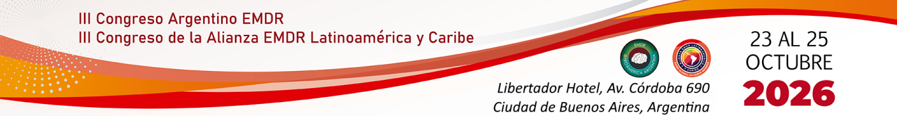

Por medio de la presente declaro que el/la profesional ______________________________________ me ha informado sobre su intención de divulgar mi caso clínico con fines puramente académicos en el III Congreso Argentino EMDR y el III Congreso de la Alianza EMDR Latinoamérica y Caribe, haciendo uso de los datos que verídicamente he referido en el momento de la internación o en el tratamiento de hospital de día o en el tratamiento ambulatorio y que han sido vertidos en la historia clínica. Asimismo he sido informado/a que mi identidad no será revelada.
Se me ha explicado de manera clara y he comprendido perfectamente que mi aprobación es gratuita, voluntaria y que no renuncio a ninguno de mis derechos al hacerlo. Por otra parte puedo revocar y retirar mi autorización en cualquier momento, sin que por ello mi tratamiento sufra alteración de ningún tipo.
Por lo anterior autorizo la reproducción de la información antes mencionada con fines académicos en el marco del III Congreso Argentino EMDR.

Fecha:
Lugar:
Firma:
Aclaración:
DNI:

Firma del profesional:
Sello y matrícula:

NOTA: Envíe este documento por mail a congreso2026@emdribargentina.org.ar.

